学习指南

**课时题目** 9-11-31探究种子萌发的条件

**学习目标**

1、尝试进行探究种子萌发条件的实验设计

2、分析探究种子萌发条件的实验现象，准确说出种子萌发所需的条件

3、说出种子萌发的条件在实际生产生活中的应用。

**相关教材内容**

八年级上册：第十章 生物的生殖和发育 第三节 绿色开花植物的生殖和发育P49-50

**学习准备**

纸质版或电子版教材、网络学习环境、纸笔等基本学习用具

**学习过程**

**【任务一】观看微课，完成以下题目。**

1、请选择一种影响种子萌发的因素，设计实验，探究这一因素是否为种子萌发所需条件？

①提出问题： 是否为种子萌发所需条件？

②作出假设：

③实验步骤：

___________________________________________________________________

___________________________________________________________________

④结果预测：

⑤预期结论：

**2、**小明同学为探究“种子萌发的必需条件”，设计了如图所示的实验装置，每个烧杯内均放有20粒绿豆。

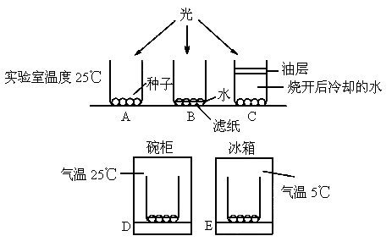

（1）哪些烧杯内的种子在7天后最有可能萌发？ 。

（2）验证种子萌发需要适量水的实验组合是 ；验证种子萌发需要充足空气的实验组合是 ；验证种子萌发需要适宜温度的实验组合是 ；验证种子萌发是否需要光照的实验组合是 。

（3）某人根据图E得出结论，光照对于种子的萌发是必需的，哪一烧杯可说明此结论是错误的？为什么？

（4）C烧杯中将水烧开的目的是 ，再冷却的目的是 。小明发现7天后C烧杯中的水变得十分浑浊，多数种子都被泡烂了，你能解释其中原因吗？

（5）小明想进一步探究除了绿豆外，其他种子的萌发是否也需要相同的环境条件。于是，他从超市里买来大米，按照相同的实验装置和步骤进行操作。请你预测可能产生的实验结果，并分析其产生的原因。

（6）为节省实验材料，小明准备将每个烧杯内改放1粒种子，这样修改实验合理吗？请你写明原因。

（7）若要将种子邮寄给远方的朋友，种子袋应采取何种措施防止其萌发？

**【任务二】知识梳理**

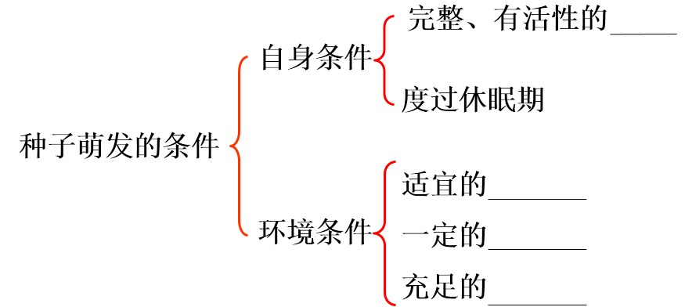

种子萌发条件在生产生活中的应用：春耕时进行盖膜处理、塑料大棚内种植，农民播种选择合适的季节，播种前要进行松土，播种后要适量浇水，种子储存时降低湿度、温度等。